Руководство по прикреплению выполненного ДЗ учеником

Разработанный функционал позволит прикреплять выполненное домашнее задание учеником в Дневник, а учителю – контролировать выполнение домашних заданий всего класса.

Роль «Ученик»

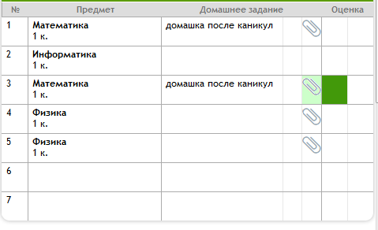
Рисунок 1 – Дневник ученика

- Чтобы прикрепить ДЗ, ученику необходимо нажать на Скрепку (скрепка может иметь разный вид, в зависимости от браузера, рисунок 1);
- Появляется окно «Добавление домашнего задания» (рисунок 2):
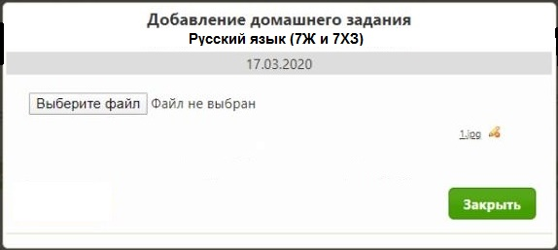
Рисунок 2 – Окно «Добавление домашнего задания»
- Необходимо нажать на кнопку «Выберите файл» и прикрепить фото/аудио/документ с выполненным ДЗ;
- Нажать на кнопку «Закрыть».
Примечание:
- Максимальный размер прикрепляемого файла – 2 мб.;
- Максимальное количество добавляемых файлов – 5 шт;
- Если ученику необходимо изменить файл с выполненным ДЗ, то он может удалить старый файл и загрузить новый;
- Скрепка отображается только напротив проведённого урока. Если урок стоит в расписании, но учитель его не создал в учебном журнале, то прикрепить ДЗ будет невозможно;
- Прикреплять ДЗ необходимо в тот день, на который оно задано.

